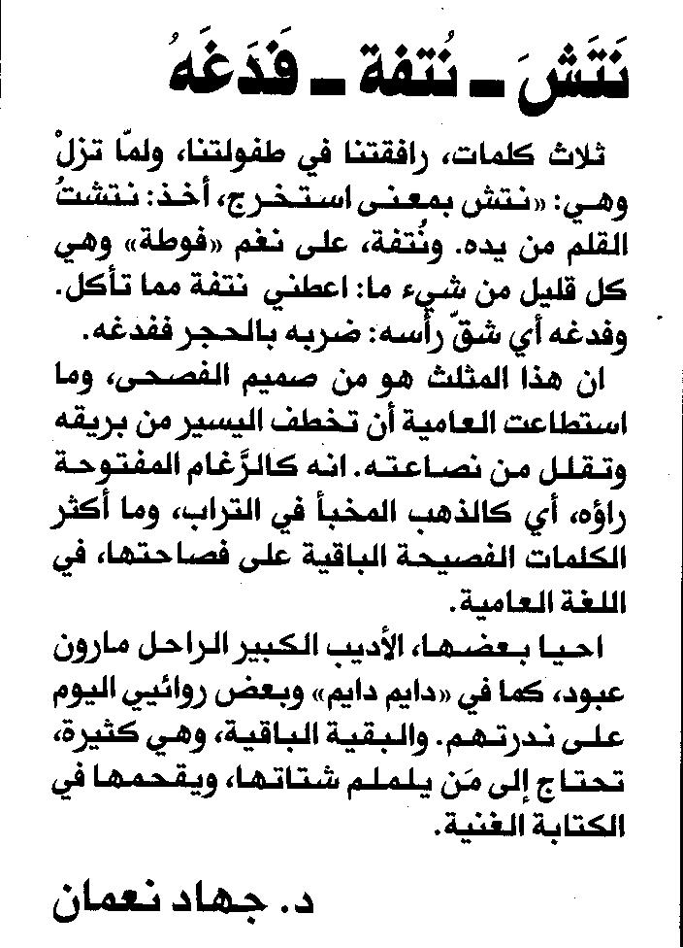
المستقبل – 29 أيلول 2010

